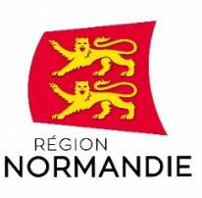 | 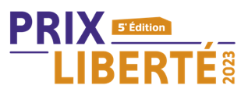

Le 16 mars 2023

6ème édition du Prix Liberté : le vote en ligne est ouvert aux jeunes du monde entier !

Le Prix Liberté a pour but de rendre hommage à ceux et celles qui défendent la liberté et la paix dans le monde. Particularité de ce prix, il implique la jeunesse d’un bout à l’autre du processus : de la sélection des combats à la désignation du lauréat jusqu’à la remise de prix lors de la cérémonie.

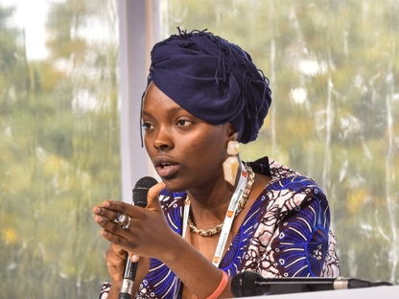 | 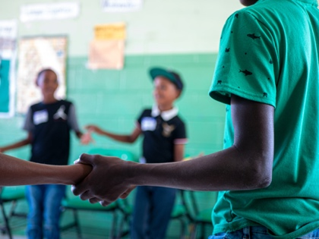 | 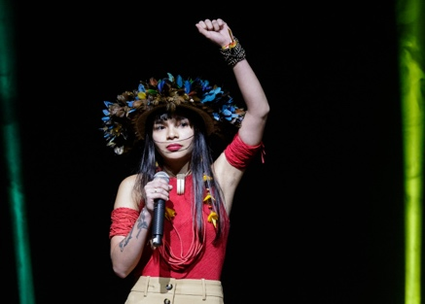
Hadja Idrissa Bah, présidente du Club des jeunes filles de Guinée © Eric Biernacki | ECPAT International | Txai Suri  © Alexandre Schneider

Le vote en ligne du Prix Liberté 2023 est ouvert aux jeunes de 15 à 25 ans du monde entier du 15 mars au 25 avril, pour élire le ou la lauréate de leur choix :
https://prixliberte.normandie.fr/#home-nominated

Sous la présidence de Magali Lafourcade, magistrate et secrétaire générale de la Commission nationale consultative des droits de l’Homme (CNCDH), le jury international 2023, composé de 24 jeunes, a nommé, parmi 420 propositions, les trois personnes et organisations suivantes :

- Club des jeunes filles leaders de Guinée : Fondée en 2016, cette association présidée par Hadja Idrissa Bah milite pour les droits des femmes et des enfants de la République de Guinée, en luttant principalement contre les mariages forcés, les violences sexuelles et les mutilations génitales. https://youtu.be/swwWidOddoE

- ECPAT International : Crée en 1990, ECPAT (End child prostitution, child pornography and trafficking of children for sexual purposes) est un réseau mondial d'organisations de la société civile qui œuvre pour mettre fin à l'exploitation sexuelle des enfants sous toutes ses formes. https://youtu.be/HZNwHQl3vlw

- TXAI SURUI : Née au cœur de la forêt amazonienne, cette militante brésilienne de 24 ans plaide pour les droits des communautés autochtones d’Amazonie tout en alertant sur la destruction de l’Amazonie qui se poursuit dans son pays. https://youtu.be/j4QaRViwC3k

Le Prix Liberté 2023 sera remis lors d’un événement dédié 100% à la jeunesse le 30 mai 2023 au Zénith de Caen. Le ou la lauréat(e) recevra un trophée réalisé par des lycéens normands ainsi qu’un chèque de 25 000 euros pour défendre sa cause.

Ce Prix a été créé par la Région Normandie en association avec l’Institut international des droits de l’Homme et de la paix, les autorités académiques de Normandie et le réseau Canopé.

Avec le soutien de l’Institut international des droits de l’Homme et de la paix, les jeunes intègrent un dispositif pédagogique qui les accompagne dans la compréhension des enjeux des libertés humaines et qui les encourage à exprimer leurs propres opinions sur des sujets différents comme la liberté d’expression, la démocratie, la tolérance... En choisissant et en votant souverainement pour le représentant de leur choix, ils portent une responsabilité qui leur fait prendre conscience de l’importance de cet enjeu pour leur avenir.

Pour mémoire, les jeunes ont remis le Prix Liberté en 2019 à la jeune militante suédoise Greta Thunberg pour son combat en faveur de la justice climatique. En 2020, le Prix Liberté fut attribué à Loujain Al Hathloul, libérée le 10 février 2021 après 1 001 jours de détention en Arabie Saoudite, pour son combat en faveur des droits des femmes dans son pays. En 2021, la jeune rappeuse afghane Sonita Alizada a reçu le Prix Liberté pour sa lutte contre le mariage forcé des jeunes filles. En 2022, l’association Child’s Right and Rehabilitation Network (CRARN) a remporté le Prix Liberté pour son soutien médico-social, humanitaire et psychologique apporté aux enfants des rues, victimes de discrimination en raison de prétendus pouvoirs maléfiques.

Contact presse :
Région Normandie : Emmanuelle Tirilly – emmanuelle.tirilly@normandie.fr – 02 31 06 98 85

